آزمایش شماره 10 (صفحه 23) : مدارات یکسوساز تمام موج

نام ونام خانوادگی دانشجو : رحمت اله انصاری

شماره دانشجویی : 9912377331 روز وساعت کلاس : جهارشنبه ساعت 16

تحلیل نظری آزمایش (0. 5 نمره ) :

تحلیل و بدست آوردن مقادیر موجود در جدول : صفحات 1 تا 3

رسم نمودار :

|  |
| --- |
| رسم شده در صفحه بعد |

رسم نمودار با صافی خازن :

|  |
| --- |
|  |

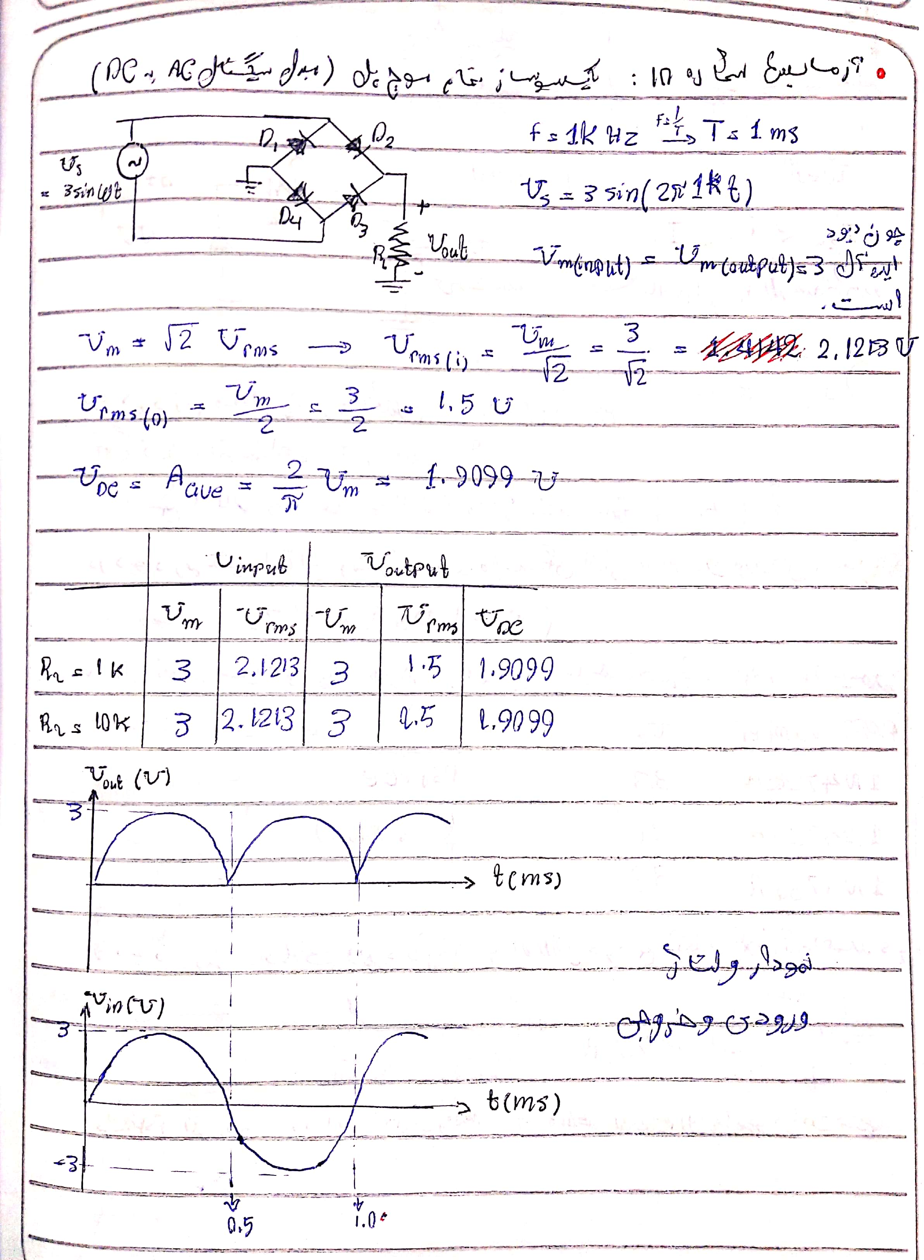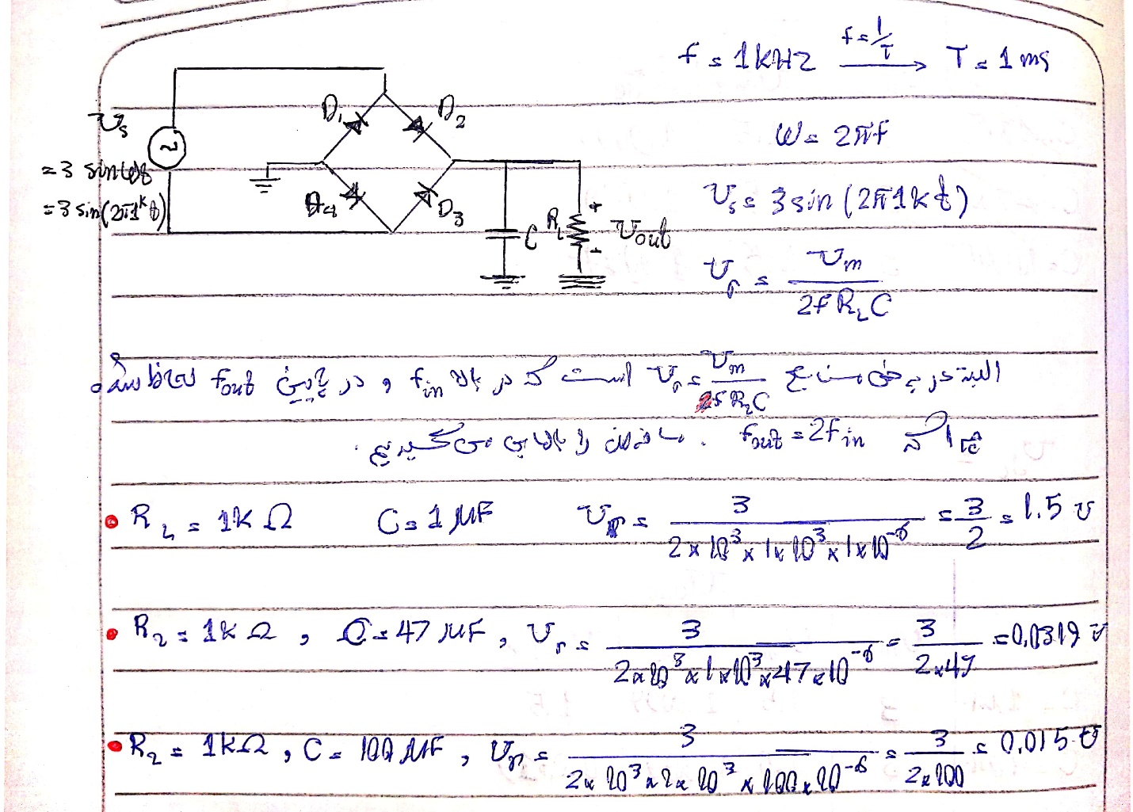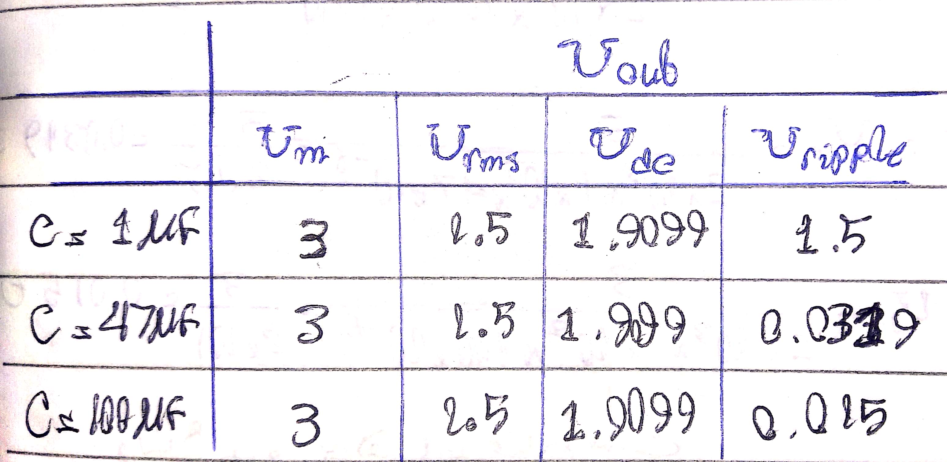

تحلیل شبیه سازی (0.5 نمره ) :

مقادیر یکسوساز تمام موج :

|  |  |  |
| --- | --- | --- |
| یکسوساز تمام موج | Vm (Vi) | Vm (Vo) |
| Rx = 1k | 2.3969 | 1.7939 |
| Rx = 10k | 2.5091 | 2.0181 |

تصویر شبیه سازی برای مدار یکسوساز تمام موج :

|  |
| --- |
| Vi |

|  |
| --- |
| Vo |

مقادیر یکسوساز تمام موج با صافی خازن:

|  |  |  |
| --- | --- | --- |
| یکسوساز تمام موج باصافی خازن | Vm (Vi) | Vm (Vo) |
| C = 1 uF | 2.3574 | 1.7314 |
| C = 47 uF | 2.1736 | 1.3938 |
| C = 100 uF | 2.1272 | 1.3056 |

تصویر شبیه سازی برای مدار یکسوساز تمام نیم موج با صافی خازن:

C = 1uF

|  |
| --- |
| vi |

Vo

|  |
| --- |
| o |

C = 47 uF

|  |
| --- |
| Vo |

تصویر شبیه سازی برای مدار یکسوساز تمام موج با صافی خازن:

C = 100 uF

|  |
| --- |
| Vo |

پرسش :

|  |
| --- |
| _ مزایا ومعایب بین یکسوساز نیم موج وتمام موج را ذکر کنید؟  تنها عیب در یک سو ساز تمام موج این است که اگر از دیود های واقعی یا غیر ایده آل استفاده کنیم چون آستانه هدایت دیود وجود دارد دوبرابر آن ولتاژ خروجی کمتر از ورودی است. که یکسو ساز نیم موج چون یک دیود است نصف تمام موج این اتلاف را داراست. مثلا اگر آستانه دیودمان 0.7 باشد آنگاه در تمام موج 1.4 و نیم موج 0.7 ولت اختلاف بین ورودی و خروجی است.  مزایای آن این است که نیم سیکل منفی هم تبدیل به خروجی میشود. (قدر مطلق سیگنال ورودی) در یک سو ساز تمام موج اختلاف ولتاژ ریپل نصف اختلاف آن در نیم موج است. ولتاژ میانگین یا دیسی هم در تمام موج دو برابر نیم موج است.  _ نقش خازن را در یکسوساز نیم موج وتمام موج ذکر کنید ؟  خازن ولتاژ را در خود ذخیره میکند و هر گاه که بایاس دیود معکوس است مدار به یک آر سی تبدیل می شود و خازن مدار رو تغذیه میکند. در تمام موجتا وقتی به قله یا تا نیم سیکل مثبت رسیدیم خازن در حال شارژ است و وقتی به نیم سیکل دوم مثبت میرسیم چون ولتاژ کاهشی است و خازن کمبود را جبران میکند و چون ولتاژ در کاتد بیشتر از آند است دیود خاموش می شود و چون دو دیودی که خاموش می شود تنها روشن ها بودند پس همه چهار دیود خاموش هستند و در سمت خازن مدار به یک مدار آر سی تبدیل خواهد شد. |

در مقادیر یکسوساز تمام موج با خازن:

اگر پیک یا قله بگیریم مقادیر جدول خواهند بود ولی اگر ماکزیمم را در مدت بالای یک ثانیه حساب کنیم آنگاه مقادیر 1.5 تا 1.6 خواهد بود.





About Simulation

Run to time : 4ms

Start saving data after : 0s

Maximum step size : 1u